SMUSURA0
SteMantCajas
Versión <1.0>

Historia de Revisiones
Fecha | Iteración  (Façade, Filled, Focused, Refined) | Versión | Descripción | Autor | Duración
19/08/2008 |  |  | Generación del caso de uso. | Yesenia Gutiérrez

Tabla de Contenidos
1. Breve Descripción 4
2. Entidades Involucradas 4
3. Flujo de eventos 4
3.1 Flujo básico 4
3.2 Flujos Alternos 5
4. Diagrama 6
5. Interface con el usuario 6

SteCajas

Breve Descripción

Permite registrar las cajas que serán luego utilizadas para la realización de abonos semanales por parte de las socias del Programa. Se ofrecen las opciones de Agregar, Modificar, Cerrar e Imprimir Listado de Cajas en dependencia de que el rol del usuario conectado al sistema permita las acciones de AgregarCaja, ModificarCaja, CerrarCaja e ImprimirCaja respectivamente.

Entidades Involucradas
ENTIDAD | LEE | ESCRIBE | BORRA
SteCaja | X | X | X
StbPersona | X
StbBarrio | X
StbMercado | X

Flujo de eventos

Flujo básico

El usuario selecciona la opción Mantenimiento de Cajas.

El sistema presenta los registros de las Cajas existentes en la base de datos. Para cada registro se presenta su código, descripción, ubicación, barrio, mercado, fecha de apertura, fecha de cierre y si está Abierta. Se presentan ordenadas alfabéticamente por código. El usuario selecciona la opción Agregar (El usuario debe tener un rol que permita la acción AgregarCaja).

El sistema presenta la ventana correspondiente a la opción Agregar y se le despliega un formulario emergente, en el cual se solicita/presenta la siguiente información:

Código: Código de la Caja. Dato obligatorio. Este se grabará de forma automática por el sistema conteniendo un consecutivo numérico de las cajas en el campo (SteCaja.nCodigo).

Fecha de Apertura: Fecha de apertura de la caja. Dato obligatorio. Este se grabará en el campo (SteCaja.dFechaApertura). Se valida que no sea inferior a la fecha de apertura del Programa o superior a la fecha de corte indicada en parámetros.

Descripción de la Caja: Nombre descriptivo de la caja. Dato obligatorio. Este se grabará en el campo (SteCaja.sDescripcionCaja).

Departamento: Nombre del Departamento en donde se encuentra la Caja. Este valor no es almacenado únicamente es utilizado para llegar al Barrio de localización de la caja.

Municipio: Nombre del Municipio en donde se encuentra la Caja. Este valor no es almacenado únicamente es utilizado para llegar al Barrio de localización de la caja.

Distrito: Nombre del Distrito (si aplica) en donde se encuentra la Caja. Este valor no es almacenado únicamente es utilizado para llegar al Barrio de localización de la caja.

Barrio: Barrio donde se encuentra la Caja. Dato obligatorio. Este se grabará en el campo (SteCaja.nStbBarrioID).

Mercado: Mercado donde se encuentra la Caja o el indicador No Aplica. Dato obligatorio. Este se grabará en el campo (SteCaja.nStbMercadoID).

Lugar de Pagos: Lugar de Pagos donde se encuentra la Caja. Dato obligatorio. Este se grabará en el campo (SteCaja.nStbPersonaLugarPagosID) foráneo de StbPersona. Es imposible asignar el mismo lugar de pagos a más de una caja activa.

El usuario introduce todos los datos solicitados y decide Guardar

El sistema valida que

No quede vacío ninguno de los campos obligatorios, donde el usuario debe ingresar la información.

Si los datos están correctos, se crea el registro correspondiente en la tabla SteCaja con los datos ingresados por el usuario, además del login del usuario que creó el registro (SteCaja. nUsuarioCreacionID) y la fecha de creación (SteCaja.dFechaCreacion). Adicionalmente se ingresa el campo SteCaja.nCerrada = 0 indicandose que la Caja se encuentra abierta. Finalmente se registra la delegación de la caja con base en el login del usuario conectado dentro del sistema dentro del campo SteCaja.nStbDelegacionProgramaID.

Flujos Alternos

Modificar Caja: Esta opción permite editar ciertos datos de la Caja siempre y cuando esta se encuentre abierta y no tenga Arqueos asociados. De igual forma es imposible modificar cajas de otra delegación a menos que el usuario conectado posea permisos de edición fuera de su delegación.

El usuario se ubica en un registro específico de una Caja y selecciona Modificar (el usuario debe tener un rol que permita la acción ModificarCaja).

El sistema carga en pantalla los datos asociados al registro seleccionado previamente indicados en el flujo básico.

El usuario edita los datos y decide Guardar los cambios.

Si los datos están correctos, se actualiza el registro correspondiente en la tabla SteCaja con los datos entrados por el usuario. Además se registra el login del usuario que modificó el registro (SteCaja.nUsuarioModificacionID) y la fecha de modificación (SteCaja.dFechaModificacion).

Cerrar Caja: Esta opción permite cerrar una caja existente.

El usuario se ubica en un registro específico de la Caja y selecciona Cerrar (el usuario debe tener un rol que permita la acción CerrarCaja).

El sistema solicita al usuario la siguiente información para cerrar el registro.

Indicador de Cierre: Indicador de cierre de la caja marcado en 1. Valor se almacenara en el campo (SteCaja.nCerrada).

Fecha de Cierre: Fecha de cierre de la caja la cual deberá ser superior a la fecha de apertura y no inferior a la de posibles arqueos generados y asociados a la caja (SteArqueoCaja). El dato se almacenará en el campo (SteCaja.dFechaCierre).

Tras indicar la información anterior se cierra la caja dentro de la base de datos impidiendo la posterior modificación de cualquiera de sus datos así como su utilización dentro del sistema.

Si los datos están correctos, se actualiza el registro correspondiente en la tabla SteCaja con los datos entrados por el usuario. Además se registra el login del usuario que modificó el registro (SteCaja.nUsuarioModificacionID) y la fecha de modificación (SteCaja.dFechaModificacion).

Imprimir Listado de Cajas: Permite imprimir un listado de las cajas existentes.

El usuario selecciona la opción Imprimir.

El sistema invoca el caso de uso SteReporteCajasTE1.

Diagrama

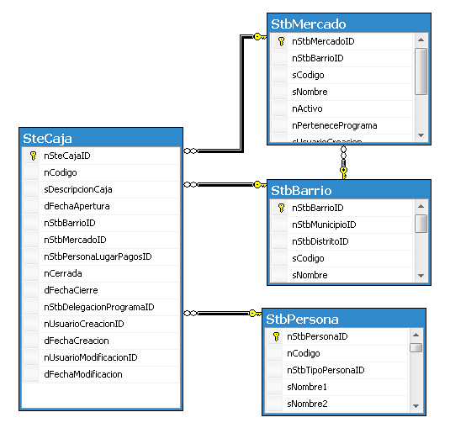

Interface con el usuario
Este caso de uso requiere una pantalla sencilla con un grid principal y pantallas pop-up que se carguen al ejecutar las acciones de Agregar y Modificar.

